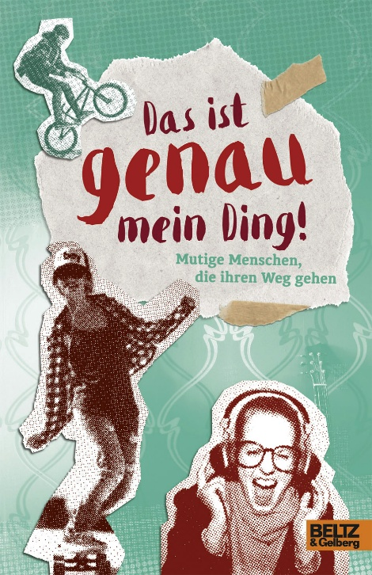

Der Ausdruck „das ist mein Ding“ bedeutet, dass etwas genau den eigenen Interessen, Vorlieben, Stärken oder dem eigenen Geschmack entspricht.

Häufige Bedeutungen und Varianten
- Positiv (Zustimmung / Leidenschaft): Man mag eine Sache sehr gerne, fühlt sich davon angesprochen oder hat Talent dafür (z. B. „Klettern? Ja, das ist mein Ding!“).

- Negativ („Das ist nicht mein Ding“): Man hat kein Interesse, keine Ahnung oder keine Freude an einer Aktivität.

- Eigener Lebensweg („sein Ding machen“): Man verfolgt die eigenen Pläne unabhängig von der Meinung anderer.

